第六届

集成电路创新创业大赛

校赛初赛

技术文档

参赛题目：基于 FPGA 的波形产生、采集、显示装置

参赛人员： 祝光

完成时间： 2022/1/25

目录

1. 系统功能简介 1

2. 系统框架及硬件介绍 1

2.1 系统框架 1

2.2硬件介绍 2

2.2.1 FPGA 2

2.2.2 ROM 2

2.2.3 AD/DA模块 2

2.2.4 FIFO 3

2.2.5 RGBLCD 4

3. 软件设计 5

4. 实物结果展示 7

5. 总结与规划 10

# 系统功能简介

本系统利用FPGA制作一个波形产生、采集、显示装置。FPGA通过DA转换产生模拟信号的正弦波、三角波与锯齿波，同时，FPGA对输出的模拟信号进行采集，并且可以将采集到的波形数据通过显示器显示出来。在显示器上可以通过时间栅格直接判断出波形的频率。

# 系统框架及硬件介绍

## 2.1 系统框架

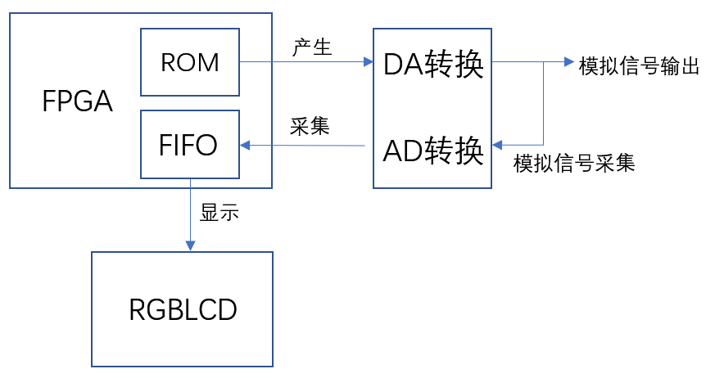图2.1 系统总框图

本系统主要功能部件包括存储波形数据的片上ROM，AD/DA转换模块，高速缓冲的异步FIFO，800*480分辨率的RGBLCD显示屏。系统框图见图2.1。

为了产生波形，可以提前将波形数据以数字量存储在ROM里面，然后FPGA直接将数据读出输出到外接DA转换模块，DA转换芯片将采集到的数字量转化为模拟量进行输出。ROM里面的波形数据由波形软件产生.coe文件，vivado中的ROMIP核可以直接将.coe文件包含进来，然后自动写入提前设定好的ROM中。

采集模拟信号直接将DA输出端口和AD输入端口用杜邦线连接起来，模拟信号便可以直接进入AD模块，AD芯片将模拟信号转换为数字信号然后传送给FPGA。FPGA将数据写入到FIFO中暂存。

LCD从FIFO中读取数据进行帧显示，然后再加上一些时间栅格，从而可以判断出波形的频率。

## 2.2硬件介绍

### 2.2.1 FPGA

本系统采用的FPGA是xilinx7系列的ZYNQ7010，核心板型号为XC7Z010CLG400-1。它组合了一个双核 ARM Cortex-A9 处理器和一个的现场可编程门阵列 （FPGA）逻辑部件。其板上具有一个RGBLCD接口和两个分别为20*2pin和12*2pin外部扩展接口，可以满足我们的LCD和用外部扩展接口连接的AD/DA模块。

### ROM

ROM为只读存储器，FPGA中没有专门的ROM硬件资源，一般是通过将RAM赋予初值并保持该初值。在本系统板上的BRAM 存储资源为 2.1Mbit。ROMIP核使用BRAM进行配置成ROM，大小为256*8bit，进行存储.coe文件中的波形数据。

### AD/DA模块

使用的 AD-DA 模块是正点原子推出的一款高速模数-数模转换模块（ATK_HS_AD_DA），高 速 AD 转换芯片和高速 DA 转换芯片都是由 ADI 公司生产的，分别是 AD9280/3PA9280（两款芯片兼容）和 AD9708。

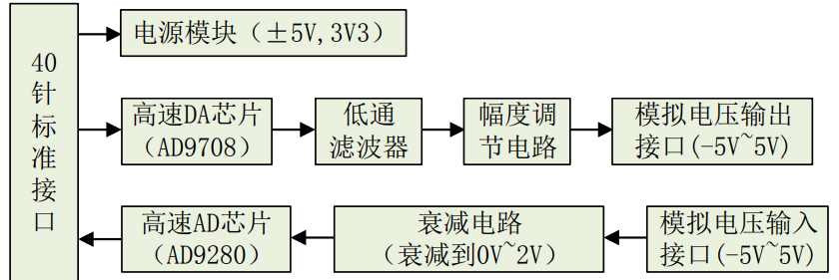 图2.2.3 AD/DA模块

AD9708 芯片输出的是一对差分电流信号，为了防止受到噪声干扰，电路中接入了低通滤波 器，然后通过高性能和高带宽的运放电路，实现差分变单端以及幅度调节等功能，使整个电路性能得到了 最大限度的提升，最终输出的模拟电压范围是-5V~+5V。 AD9280 芯片的输入模拟电压转换范围是 0V~2V，所以电压输入端需要先经过电压衰减电路，使输入 的-5V~+5V 之间的电压衰减到 0V~2V 之间，然后经过 AD9280 芯片将模拟电压信号转换成数字信号。AD 转换芯片支持的最大时钟频率为 32Mhz。

### FIFO

FIFO 的英文全称是 First In First Out，即先进先出。FPGA 使用的 FIFO 一般指的是对数据的存储具有先 进先出特性的一个缓存器，常被用于数据的缓存,或者高速异步数据的交互也即所谓的跨时钟域信号传递。 它与 FPGA 内部的 RAM 和 ROM 的区别是没有外部读写地址线，采取顺序写入数据，顺序读出数据的方式， 使用起来简单方便。

根据 FIFO 工作的时钟域，可以将 FIFO 分为同步 FIFO 和异步 FIFO。同步 FIFO 是指读时钟和写时钟 为同一个时钟，在时钟沿来临时同时发生读写操作。异步 FIFO 是指读写时钟不一致，读写时钟是互相独立 的。Xilinx 的 FIFO IP 核可以被配置为同步 FIFO 或异步 FIFO。FPGA中的FIFO基于BRAM块达到缓存需求。本系统配置的是异步FIFO，即跨时钟域的读写。

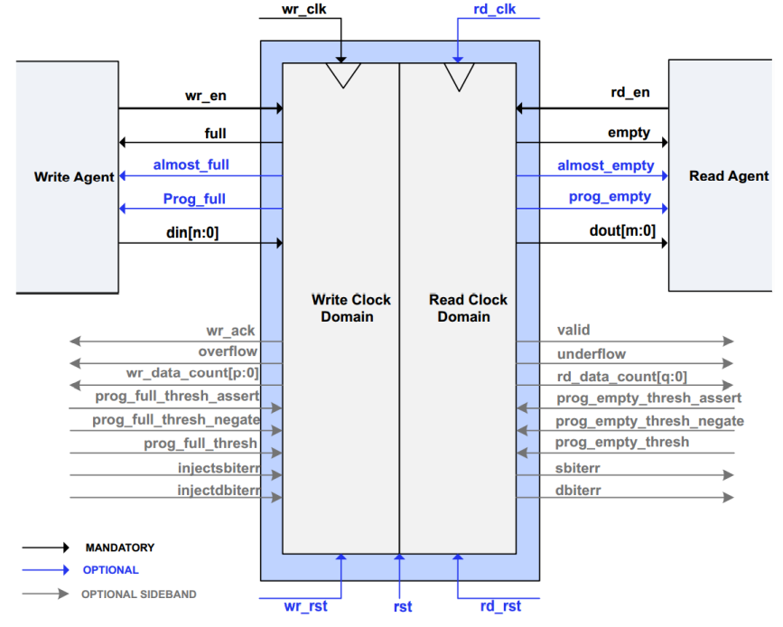 图2.2.4 FIFO

### 2.2.5 RGBLCD

TFT-LCD 的全称是 Thin Film Transistor-Liquid Crystal Display，即薄膜晶体管液晶显示屏，它显示的每 个像素点都是由集成在液晶后面的薄膜晶体管独立驱动，因此 TFT-LCD 具有较高的响应速度以及较好的图 像质量。

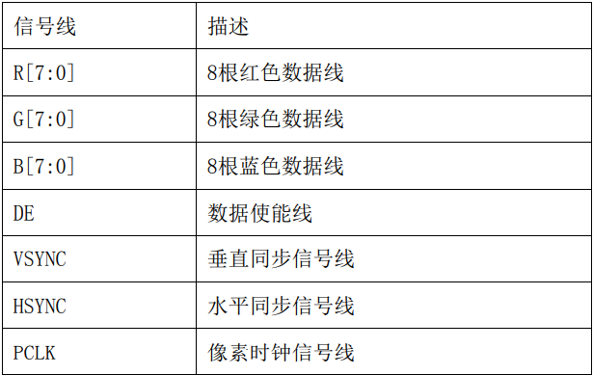本系统采用的是ATK-4384（4.3 寸， 800*480分辨率），七根信号线如图2.2.5。

图2.2.5 RGBLCD

# 软件设计

软件开发平台为vivado，创建工程后将顶层模块命名为hs_ad_da，然后再相继创建几个所需的模块：波形产生da_wave_send、波形采集ad_wave_rec、写FIFO fifo_wr、读FIFO fifo_rd、LCD器件配置ID信息rd_id、LCD时钟分频模块clk_div、LCD显示lcd_display、LCD驱动lcd_driver。

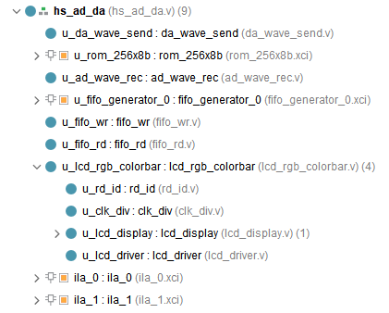

图3.1 模块总览

另外，还需要配置两个IP。配置ROMIP核：将memory type配置为单端口RAM，宽度选择8bit，深度选择256。然后导入COE FILE，也就是波形文件。配置FIFO IP核：将fifo implementation（实现方式）选择为独立的BRAM块，读写宽度选择为8bit，深度选择为1024。

DA模块转换的时钟是系统时钟50MHZ，周期就是20ns，这里降低了读ROM的时钟，每6个时钟才读取一次ROM的数据，所以正弦波模拟量输出的周期为

（3.1）

AD转换时钟为25MHZ，然后FIFO的写时钟相应的也为25MHZ。那么一个周期可以转换的数字量为

(3.2)

LCD的分辨率是800*480，波形显示直接截取其中横像素坐标在768以下，纵坐标在100-355之间的部分，纵坐标共可以有256种数据，正好可以对应波形的八位数据0 – 256。每个横坐标对应一个波形数据，如果相应的纵坐标等于相应波形数据，那么使LCD中该像素显示绿色，其他地方显示黑色。除此之外，在边界区域用蓝色框起来，栅格用白色竖直线条勾勒显现出来。

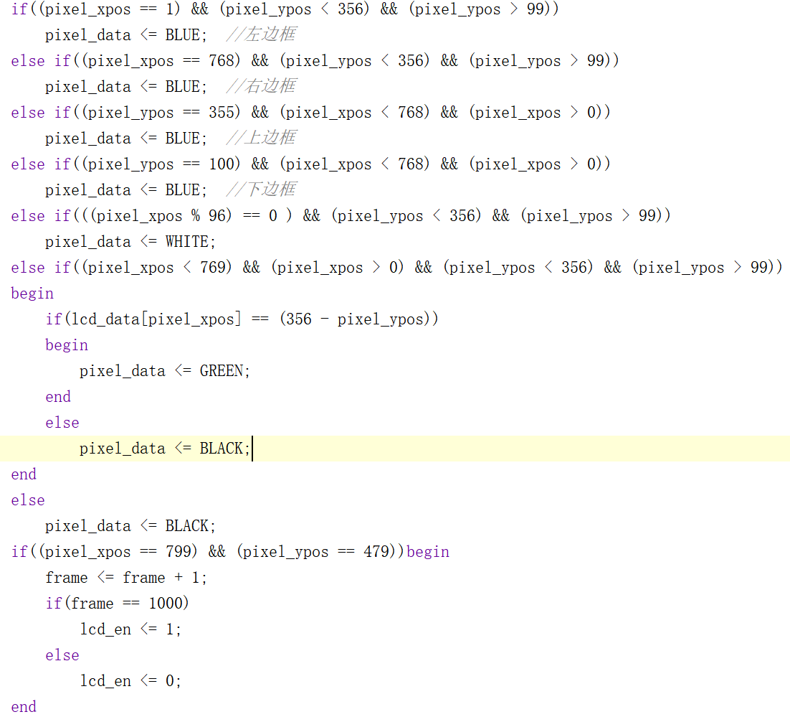 图3.2 LCD显示代码图

为了LCD能显示大于一个周期的波形便于观察，可以将FIFO的时钟设置为50MHZ，而LCD的像素时钟为25MHZ，那么在25MHZ的时钟域下将FIFO读出的数据赋值给一个二维数组：

（3.3）

就会隔一个波形数据才赋值一次，相当于将波形数据进行压缩了，但是最终呈现的波形规律依旧不变，而可以显示2个周期的波形。

既然显示了2个周期，那个中间六条白色栅格线所分隔形成的八个栅格，每个栅格代表的时间为：

（3.4）

我们可以根据这个数字判断出波形的频率。

在本系统中，像素时钟为25MHZ，FIFO的读写时钟分别为50MHZ，25MHZ，没办法做到对完整连续波形的实时显示，所以只能采集一段再显示，显示若干帧之后再进行采集显示。这样可以保证显示波形的稳定和连续。

# 实物结果展示

在VIVADO里面有ILA探针工具，可以观察信号在板子上的变化情况，这里观测AD转换采集到的数据如下

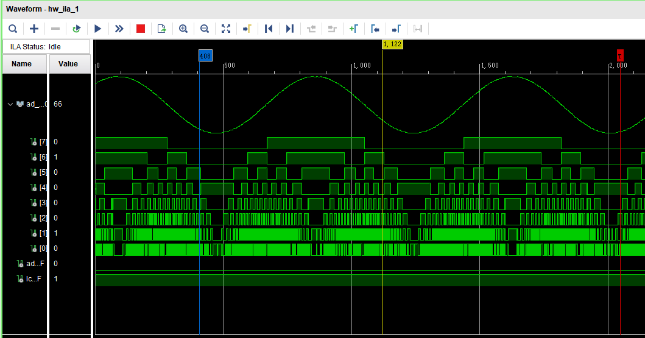图4.1 AD采集波形正弦波

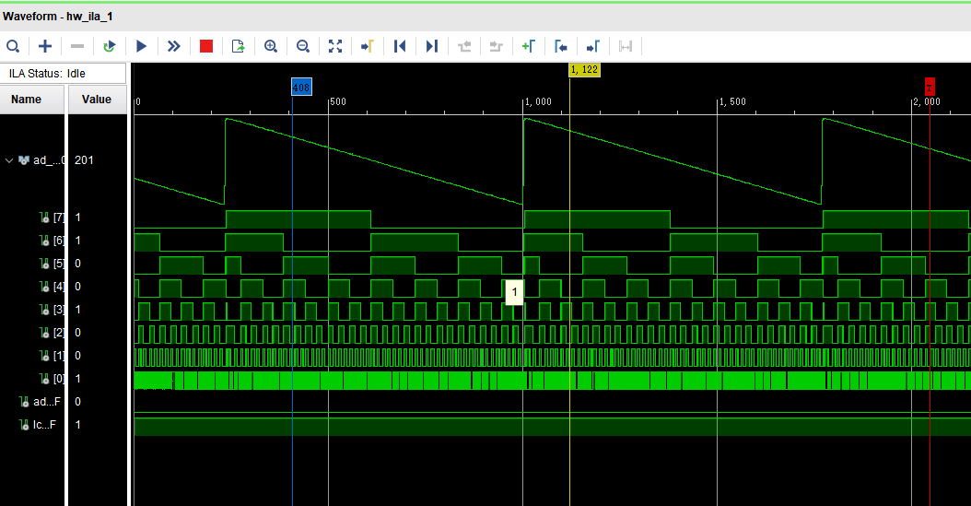 图4.2 AD采集波形锯齿波

系统实物如下：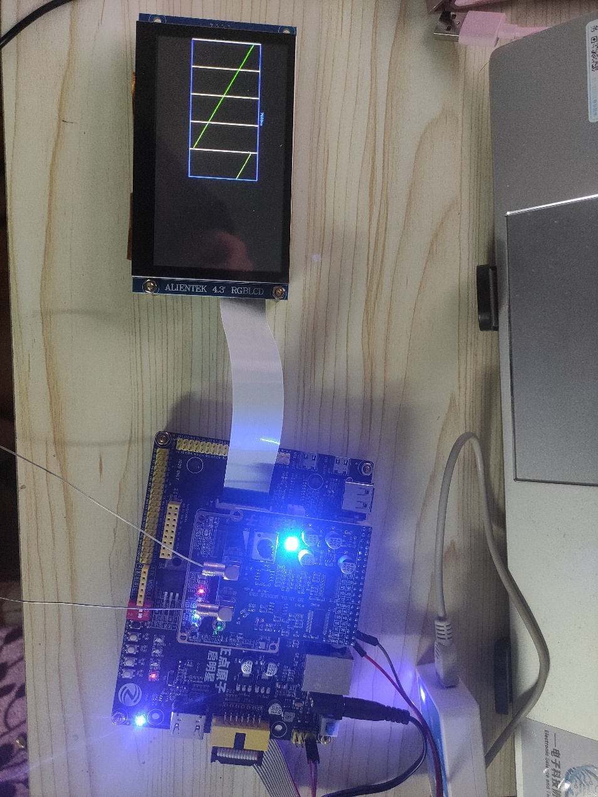

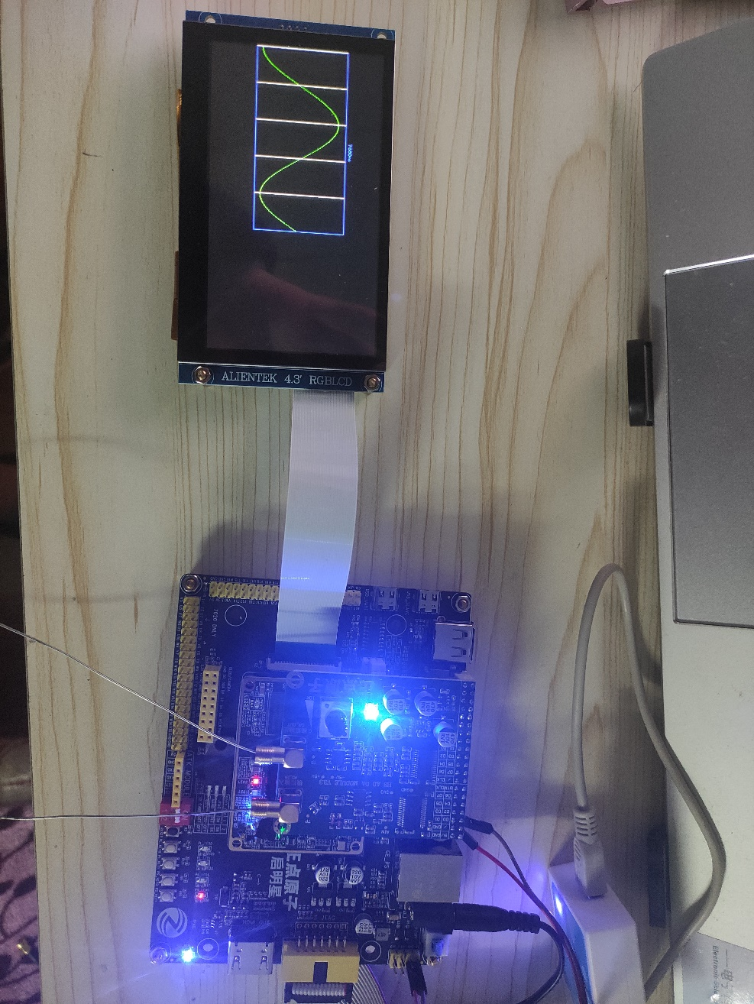 图4.4 系统实物-正弦波

图4.5 系统实物-锯齿波

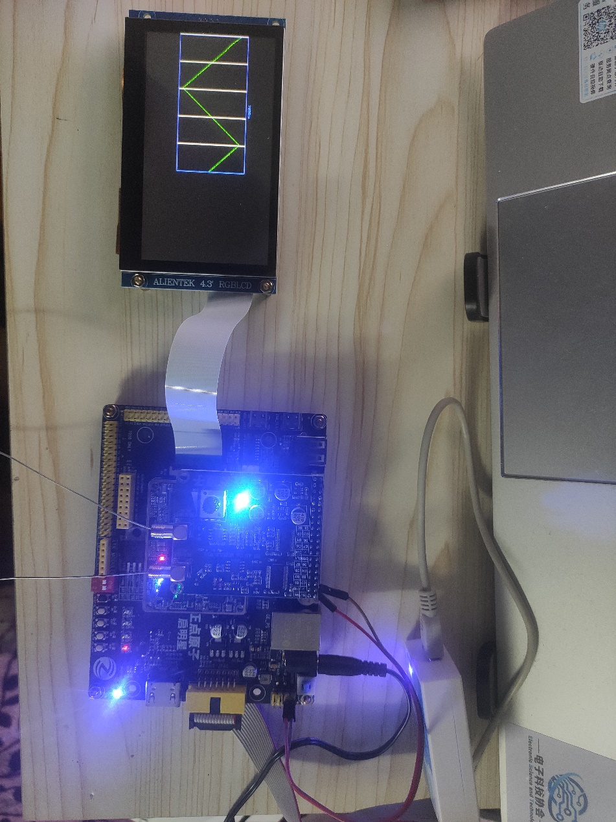 图4.6 系统实物-三角波

左边为RGBLCD屏，右边是FPGA开发板，中间是外接在板子上的AD/DA模块。

# 总结与规划

之前学过STM32单片机，看到这个题目的时候觉得并不复杂，步骤挺简单的，然而，作为一个FPGA初学者来说用FPGA、verilog、vivado等等新工具去实现这样一个系统却并不容易，需要学习verilog语法、vivado的使用方法、FPGA中各种陌生的名词概念，调试分析也是每一个做比赛的人无比煎熬的一环，虽然学的并不是很深很精，甚至很多东西仍然不知道不理解，但是好在我坚持了下来，将难题在各种苦寻搜索中大都解决了。本系统很多地方我觉得还有改进、进一步完善的空间，但是碍于精力和能力，没有去进一步考虑。比如是否可以将三种波形文件同时存储起来，利用按键控制直接切换，而不必每次都重新下载；fifo的读写时钟是否可以再快一点提高速度。目前这个结果我觉得已经让我很满意了，希望自己再之后的学习中进步更大。